C
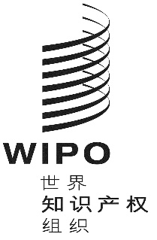
PCT/A/51/1
原文：英文
日期：2019年7月30日
国际专利合作联盟（PCT联盟）
大 会
第五十一届会议（第22次例会）
2019年9月30日至10月9日，日内瓦
关于PCT工作组的报告
国际局编拟
- 自大会上届会议以来，专利合作条约（PCT）工作组（“工作组”）于2019年6月11日至14日举行了第十二届会议。如主席总结（文件PCT/WG/12/24，后附）所述，与会代表团就与PCT运转有关的多项议题交换了意见。工作组已注意到主席总结。
- 工作组同意向大会建议，通过文件PCT/A/51/2所载各项提案中所列的《PCT实施细则》修正案。
- 此外，在审查PCT费用表第5项，以制定其国民和居民有资格享受减费的国家名单的标准时，工作组建议大会维持标准不变，五年后再次对标准进行审查。文件PCT/A/51/3提供了关于大会在本届会议上进行审查的进一步背景。
- 最后，工作组同意向大会建议，如有足够资金可用，在大会本届会议和2020年秋季会议之间举行一次工作组会议，并且为某些代表团参加工作组第十二届会议提供的财务援助，也应同样在下届会议上提供。
- 请PCT联盟大会：
  - 注意“关于PCT工作组的报告”（文件PCT/A/51/1）；并
  - 如该文件第4段中所述，批准召开一次PCT工作组会议。
[后接文件PCT/WG/12/24]

